Министерство науки и высшего образования Российской Федерации

**КАЗАНСКИЙ ГОСУДАРСТВЕННЫЙ ЭНЕРГЕТИЧЕСКИЙ УНИВЕРСИТЕТ**

**Отчет   
по лабораторной работе №6  
дисциплины «Статистика»  
Моделирование временных рядов с сезонными колебаниями**

Выполнил: Соловьёв Л.А.

Группа: ПИ-1-22

Проверила: Будникова И.К.

Казань 2024

**Лабораторная работа № 6**

**Моделирование временных рядов с сезонными колебаниями**

***Цель работы:***

1. Расчет сезонных составляющих модели временного ряда в 2-ух формах (аддитивной и мультипликативной).

**Задание**

Необходимо:

1. Рассчитать период сезонных колебаний.
2. Построить мультипликативную модель временного ряда.
3. Построить аддитивную модель временного ряда.
4. Выполнить прогнозирование на три будущих периода по обеим моделям.

Исходные значения:

Вариант № 6

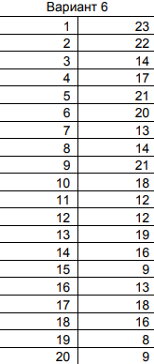

**Задание по варианту № 18**

Мультипликативная модель:

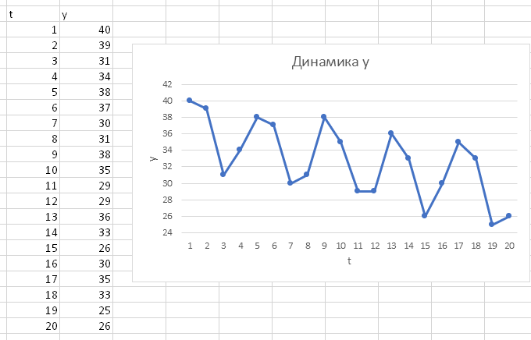

По графику предполагаем наличие циклических колебаний.

1. Рассчитаем период сезонных колебаний

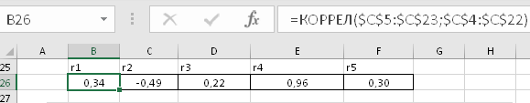

Вывод: из всех коэффициентов автокорреляции (кроме $r_{1}$) самое высокое значение (по модулю) – у $r_{4}$.

Моделируем сезонные колебания с периодом 4.

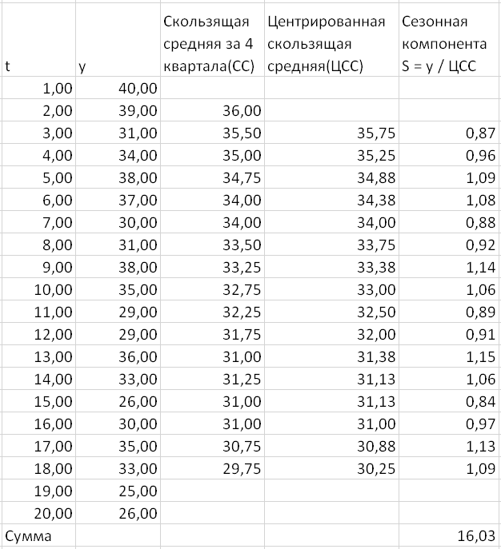

Откорректируем сезонную компоненту, в мультипликативной модели суммарная сеонная компонента должна быть равнаа величине периода, т.е. 4. Разделим весь объем данных на группы кварталов с одинаковым номером в своём периоде.

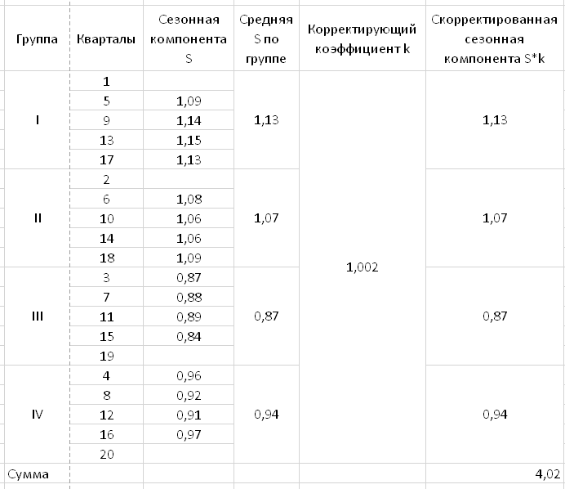

Продолжим расчеты в таблице

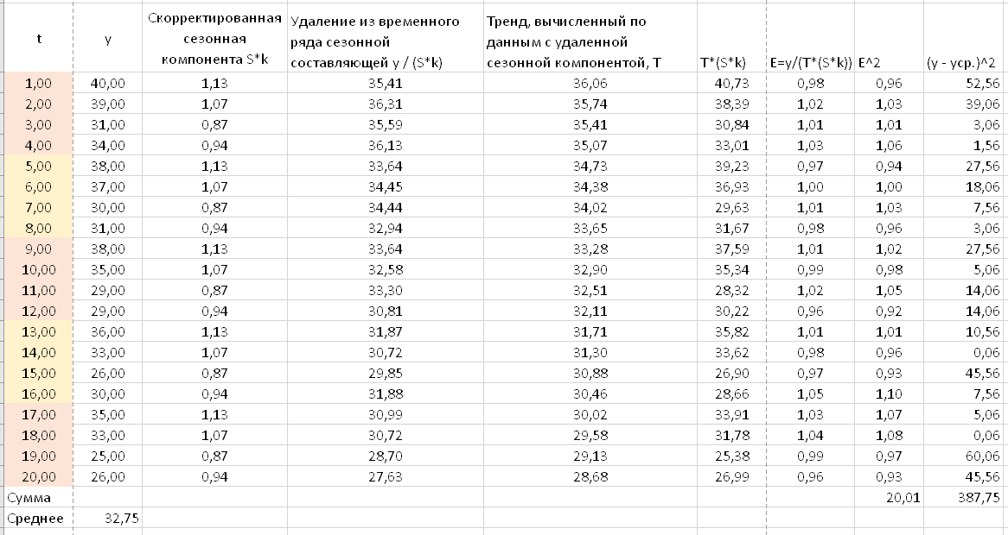

Уравнение параболического тренда подобрано при построении графика по данным с удаленной сезонной компонентой в меню *Диаграмма*:

$T=-0,004t^{2}-0,31t+36,38$.

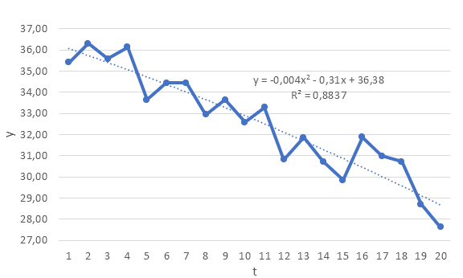

Отношение суммы квадратов абсолютных ошибок к общей сумме квадратов отклонений уровней ряда от его среднего значения:

$$\frac{\sum{E^{2}} }{\sum{{(y-y_{ср})}^{2}}}*100\%=\frac{20,01}{387,75}*100\%=0,0516*100\%=5,16\%$$

*Вывод*: построенная модель достоверна на 94,84%.

Вычислим прогнозное значение величины y в первом, втором и третьем кварталах года, следующего после окончания статистических наблюдений. Имеем

t = 21,

$T=-0,004{*21}^{2}-0,31*21+36,38$ = 28,22, $S_{1}=1,13$,

тогда $y_{прогн}=28,22*1,13=31,889.$

t = 22,

$T=-0,004{*22}^{2}-0,31*22+36,38$ = 27,75, $S_{2}=1,07$,

тогда $y_{прогн}=27,75*1,07=29,693.$

t = 23,

$T=-0,004{*23}^{2}-0,31*23+36,38$ = 27,27, $S_{3}=0,87$,

тогда $y_{прогн}=27,27*0,87=23,725.$

Аддитивная модель:

1. Применим методику скользящего выравнивания для дальнейшего создания аддитивной модели

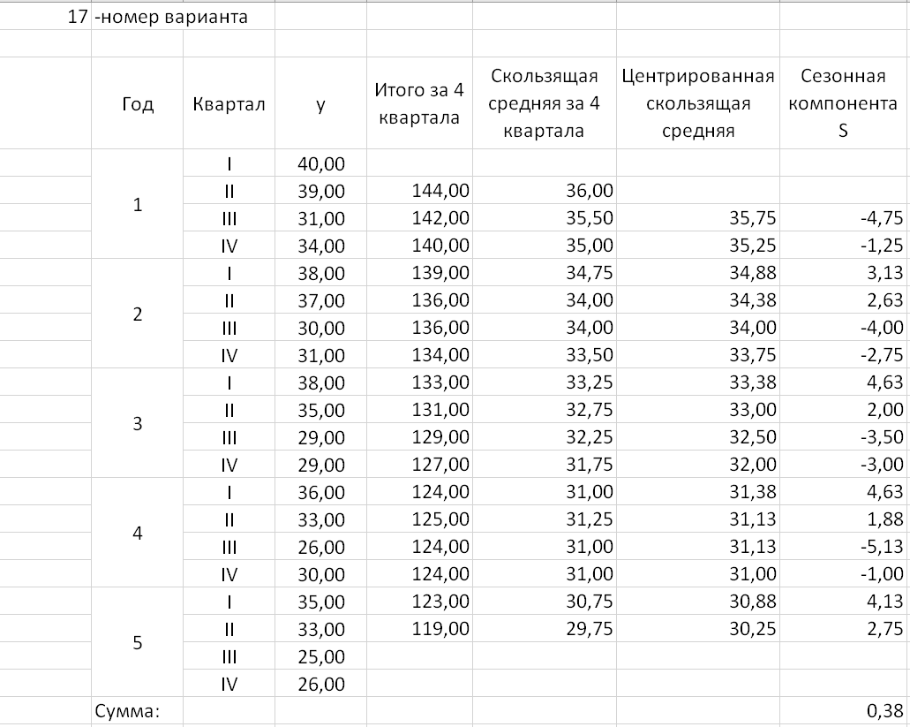

Полученная модель динамики экспорта может быть использована с некоторыми ограничениями. С I по III квартал наблюдается снижение значения у, а в конце года – повышение показателя, однако центрированная средняя показывает только тенденцию понижения.

1. Продолжим расчеты значений сезонной компоненты. В моделях с сезонной компонентой обычно предполагается, что сезонные воздействия за период взаимопогашаются. В аддитивной модели это выражается в том, что сумма значений сезонной компоненты по всем кварталам должна быть равна нулю. Тем не менее, по данной модели имеем ∑S = 0,09. Рассчитаем корректирующий коэффициент и найдем скорректированные значения сезонной компоненты как разность между ее средней оценкой и корректирующим коэффициентом.

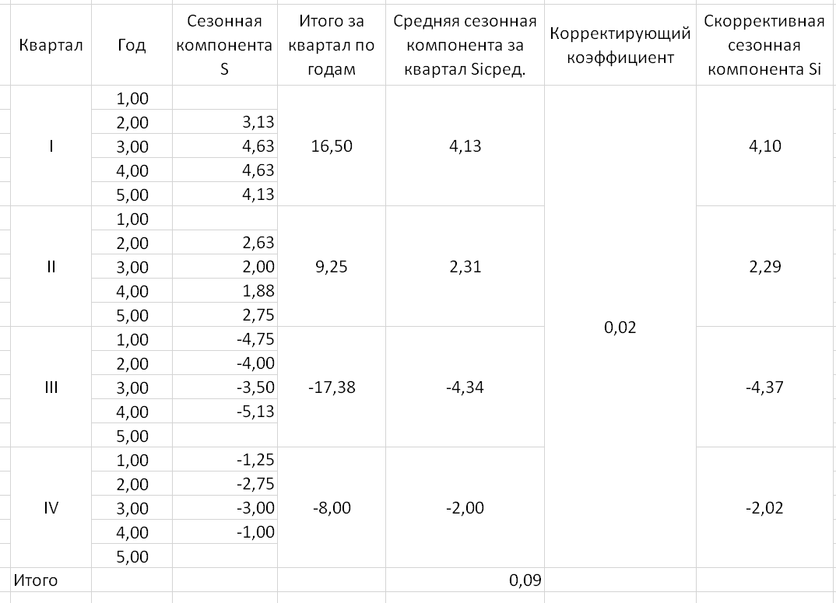

1. Устраним сезонную компоненту из временного ряда, вычислим тренд и случайную составляющую

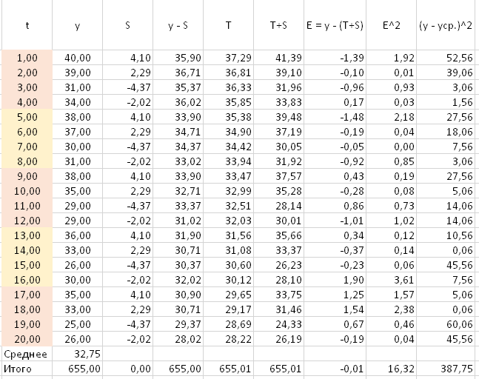

Уравнение тренда выясняется в Excel функцией *Линейн* (для линейного тренда) или, что более удобно:

*Вставка/Диаграмма/График/Добавить линию тренда/Отобразить уравнение тренда на экран*. Результат может выглядеть следующим образом

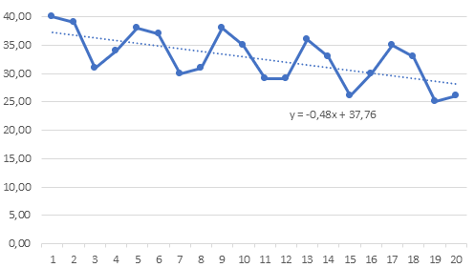

Таким образом, имеем линейный тренд

$T=-0,48t+37,76$, где t = 1,2,…,20.

По аналогии с моделью регрессии для оценки качества построения модели, а также для выбора наилучшей модели используют сумму квадратов абсолютных ошибок $E^{2}$. Для данной модели она равна 17,32. Средний уровень ряда $y_{cp}$ равен $655/20=32,75$. Отношение суммы квадратов случайной компоненты к общей сумме квадратов отклонений уровней ряда от его среднего значения:

$$\frac{\sum{E^{2}} }{\sum{{(y-y_{ср})}^{2}}}*100\%=\frac{17,32}{387,75}*100\%=0,0447*100\%=4,47\%$$

*Вывод*: построенная аддитивная модель объясняет 95,53% общей вариации значения y за 20 кварталов исследуемых пяти лет и ее можно использовать в прогнозах.

Вычислим прогнозное значение величины y в первом, втором и третьем кварталах года, следующего после окончания статистических наблюдений. Имеем

t = 21,

$T=-0,48*21+37,76$ = 27,74, $S_{1}=4,1$, тогда $y_{прогн}=27,74+4,1=31,84.$

t = 22,

$T=-0,48*22+37,76$ = 27,26, $S_{1}=2,29$, тогда $y_{прогн}=27,26+2,29=29,55.$

t = 23,

$T=-0,48*23+37,76$ = 26,78, $S_{1}=-4,37$, тогда $y_{прогн}=26,78-4,37=22,41.$

**Вывод**: в ходе выполнения лабораторной работы был произведён расчет сезонных составляющих модели временного ряда в 2-ух формах (аддитивной и мультипликативной).   
Более достоверной оказалась аддитивная модель временного ряда